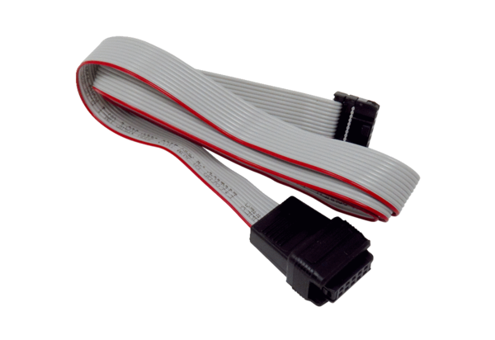Плоские кабели FBK WS 75Ассортимент: К
Номер артикула: E157.1597.0000Изготовитель: MAICO

